PROCESS D’INSTALLATION

Process qui décrit les étapes pour effectuer une installation d’une nouvelle versio AIO/GIS
  - Installation d’une version AIO V1.0

Process d’installation
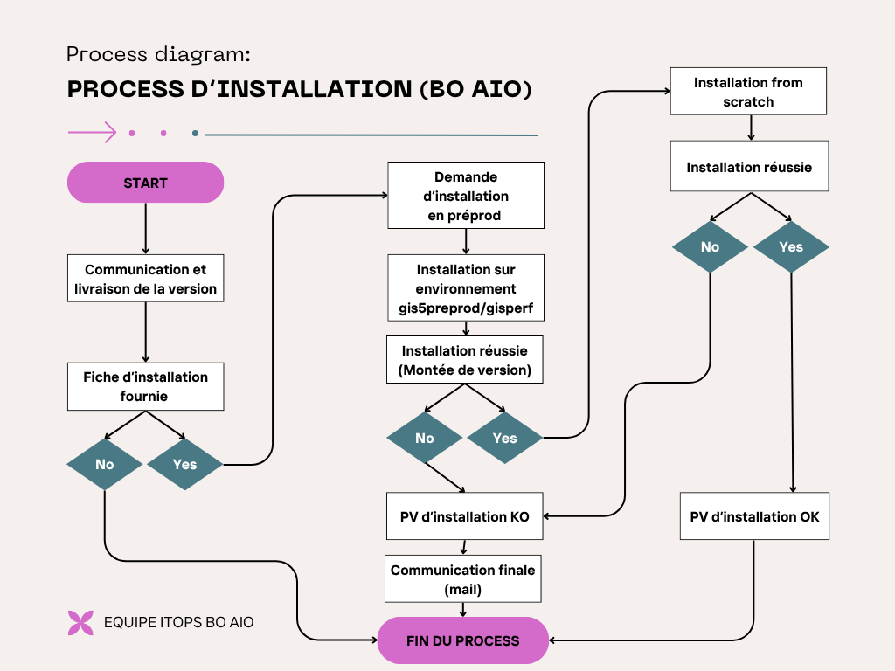

STEP 1 – Communication et livraison de la version
Responsabilité : Equipe de recherche et développement AIOU (Lead : SION Ghislain)

Description : L’équipe R&D AIOU est responsable de notifier l’équipe ITOPS BO AIO (Lead : DE HAUT Emmanuel) de la disponibilité d’une nouvelle version de l’application ou du composant concerné. Cette communication doit inclure :
- Le numéro de version livré
- Les principales évolutions ou correctifs apportés
- La fiche d’installation complète, détaillant les étapes nécessaires à l’installation, les prérequis techniques, les paramètres de configuration, ainsi que les éventuels points de vigilance
- Les impacts potentiels sur l’environnement de production
Cette étape vise à assurer une coordination fluide entre les équipes techniques et à préparer le terrain pour les étapes suivantes du processus d’installation.

STEP 2 – Demande d’installation en préproduction
Responsabilité : Équipe de recherche et développement AIOU (Lead : SION Ghislain)
Description : Une fois la version validée et la fiche d’installation transmise, l’équipe R&D AIOU doit formuler une demande officielle auprès de l’équipe ITOPS BO AIO (Lead : DE HAUT Emmanuel) pour procéder à l’installation de la version en environnement de préproduction. Cette demande doit inclure :
- La fiche d’installation validée
- Le planning souhaité pour l’installation
- Les éléments de suivi ou de validation attendus après déploiement
- Les contacts techniques disponibles en cas de besoin pendant l’installation
Cette étape permet de valider le fonctionnement de la version dans un environnement proche de la production, avant tout déploiement définitif.

STEP 3 – Installation sur environnement gis5preprod/gisperf (Montée de version)

Responsabilité : Equipe ITOPS BO AIO (Lead : DEHAUT Emmanuel)
Description : À la suite de la demande d’installation émise par l’équipe R&D AIOU, l’équipe ITOPS BO AIO procède à la montée de version sur les environnements de préproduction gis5preprod et/ou gisperf. Cette étape comprend :
- La vérification des prérequis techniques mentionnés dans la fiche d’installation
- L’exécution des étapes d’installation conformément à la documentation fournie
- Le suivi des logs et des éventuelles erreurs durant le déploiement
- La notification de fin d’installation à l’équipe R&D AIOU, accompagnée d’un compte rendu si nécessaire
Cette étape permet de valider techniquement la version dans un environnement contrôlé avant son passage en production.

STEP 4 – Installation from scratch
Responsabilité : Equipe R&D AIOU (Lead : SION Ghislain)
Description : L’équipe R&D AIOU procède à une installation « from scratch » sur un environnement vierge, ne contenant pas le produit AIO. Cette opération a pour objectif de simuler l’arrivée d’un nouveau client et de valider la capacité de la solution à être déployée de manière autonome, sans dépendance à un environnement existant. Cette étape comprend :
- La préparation d’un environnement vierge (infrastructure, base de données, configurations initiales)
- L’exécution complète de la procédure d’installation, comme si le produit était déployé chez un nouveau client
- La vérification du bon fonctionnement de l’application après installation
- L’identification et la remontée d’éventuels ajustements à apporter à la fiche d’installation ou aux scripts de déploiement
Cette simulation permet de garantir la portabilité, la robustesse et la reproductibilité du produit dans un contexte client réel.

STEP 5 – Communication finale (mail)
Responsabilité : Équipe R&D AIOU (Lead : SION Ghislain) & Équipe ITOPS BO AIO (Lead : DEHAUT Emmanuel)
Description : À l’issue de l’installation en préproduction ou de l’installation from scratch, une communication finale est envoyée par mail aux parties prenantes. Cette communication est co-rédigée ou validée par les deux équipes (R&D et ITOPS) et doit inclure :
- Un procès-verbal (PV) d’installation, récapitulant les actions réalisées, les éventuels incidents rencontrés et les résultats des vérifications
- La confirmation du bon déroulement de l’installation
- Les prochaines étapes éventuelles (tests fonctionnels, passage en production, etc.)
- Les contacts à solliciter en cas de besoin
Cette étape permet de formaliser la fin du processus d’installation et d’assurer une traçabilité complète.

Un exemplaire du procès-verbal (PV) d’installation à remplir et la table RACI du process sont disponibles en annexes de ce document.

PV d’Installation

Version d’installation :
Date de mise à disposition de la version (par la R&D) :
Date de tentative d’installation :

Descriptif : Objectifs, attentes…

Version installable OK

Version non-installable KO

Réserve – Numéros de JIRA :

Signatures :

Table RACI
Tâche / Élément |  | R&D |  | ITOPS AIO |  | AIOU (Ghislain) |  | PSINSIDE(Steve)
Communication de la version |  | R |  | C |  | I |  | I
Livraison de la version |  | R |  | C |  | I |  | I
Fiche d’installation | R |  | C |  | I
Demande préprod (mail) |  | R |  | C |  | R |  | I
Installation de l’environnement gis5preprod/gisperf |  | I |  | R |  | I |  | I
Montée de version |  | I |  | R |  | I |  | I
PV d'installation OK ou KO |  | I |  | R |  | I |  | I
Communication finale (mail) |  | I |  | R |  | I |  | I

